Práctica de laboratorio: Análisis de calculadoras de subredes (versión para el instructor)

**Nota para el instructor:** El color de fuente rojo o las partes resaltadas en gris indican texto que aparece en la copia del instructor solamente.

1. Objetivos

Parte 1: Hacer una revisión de las calculadoras de subredes disponibles

Parte 2: Realizar cálculos de red mediante una calculadora de subredes

1. Aspectos básicos/situación

Si bien es importante entender cómo convertir una dirección IP decimal a su formato binario y aplicar la operación AND bit a bit para determinar la dirección de red, se trata de un proceso tedioso y propenso a errores. Para obtener ayuda con estos cálculos, muchos administradores de red utilizan programas con utilidades de calculadora de subredes IP. Se desarrollaron varios programas de este tipo, que pueden descargarse de Internet o ejecutarse directamente allí.

En esta práctica de laboratorio, se presentarán algunas de las calculadoras de subredes IP gratuitas disponibles. También se utilizará una calculadora de subredes IP basada en la Web para realizar las operaciones de red.

1. Recursos necesarios

Dispositivo con acceso a Internet

1. Hacer una revisión de las calculadoras de subredes disponibles

En la parte 1, se presentan dos tipos de calculadoras de subredes: basadas en el cliente (programas que se descargan e instalan) y basadas en la Web (utilidades que se ejecutan desde un navegador).

* 1. Hacer una revisión de las calculadoras de subredes basadas en el cliente

Solarwinds proporciona una calculadora de subredes gratuita que puede descargarse e instalarse en una PC con sistema operativo Windows. Para poder descargar este programa, se le pedirá que proporcione información personal (nombre, empresa, ubicación, dirección de correo electrónico y número de teléfono). Para descargar e instalar la calculadora de subredes de Solarwinds, visite [www.solarwinds.com](http://www.solarwinds.com/).

Si tiene una PC con Linux, se recomienda que use la utilidad **ipcalc** (disponible con la mayoría de las distribuciones de Linux). Utilice el comando **apt-get install ipcalc** para instalar ipcalc en una PC con Linux.

* 1. Utilizar una calculadora de subredes basada en la Web

Las calculadoras de subredes basadas en la Web no requieren instalación, pero es necesario tener acceso a Internet para poder usarlas. Se puede acceder a la siguiente calculadora de subredes basada en la Web desde cualquier dispositivo que tenga acceso a Internet, incluidos los teléfono inteligente y las tabletas PC.

* + 1. Con el navegador, acceda a [www.ipcalc.org](http://www.ipcalc.org/) y haga clic en el enlace **IP Subnet Calculator** (Calculadora de subredes IP).

**Nota**: en el menú, también se incluyen varias utilidades prácticas más, como Mac Vendor lookup (Búsqueda de proveedores MAC), Whois lookup (Búsqueda de Whois) y DNS lookup (búsqueda de DNS).

**Nota**: en el momento en que se redactó este documento, se encontró un problema de formato de página al acceder al sitio web [www.ipcalc.org](http://www.ipcalc.org/) con Internet Explorer (versión 9). Si bien el sitio funcionaba correctamente, tal vez prefiera usar otro navegador (Firefox o Chrome) para acceder al sitio.

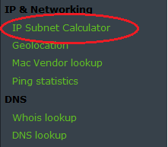

* + 1. En la pantalla de la calculadora de subredes IP, introduzca una dirección IP y una máscara de subred o una dirección IP y una notación de prefijo CIDR. En el área Introduction (Introducción), se muestran ejemplos de cómo introducir cada uno de estos valores.

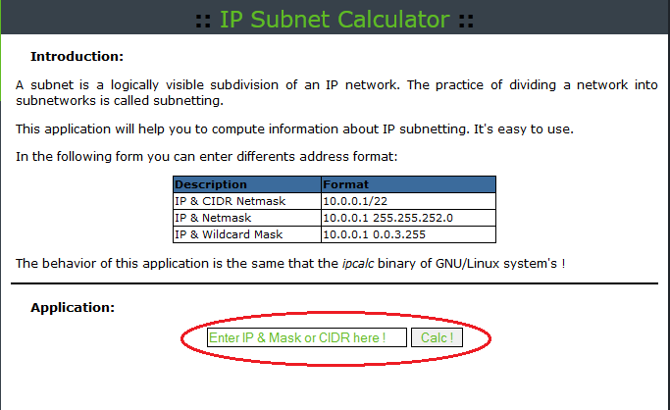

* + 1. En el campo Application (Aplicación), introduzca **192.168.50.50/27** y haga clic en **Calc!** (Calcular). En la pantalla siguiente, se muestra una tabla con información sobre la red, tanto en formato decimal como binario.

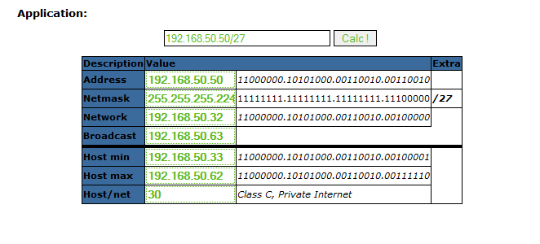

* + 1. Con la información proporcionada en el ejemplo anterior, responda las siguientes preguntas.

¿Cuál es la dirección de red? __________________________________ 192.168.50.32

¿Cuál es la máscara de subred? _______________________________ 255.255.255.224

¿Cuántos hosts admitirá esta red? ______________________________ 30

¿Cuál es la dirección de host más baja? _________________________ 192.168.50.33

¿Cuál es la dirección de host más alta? _________________________ 192.168.50.62

¿Cuál es la dirección de broadcast? ____________________________ 192.168.50.63

1. Realizar cálculos de red mediante una calculadora de subredes

En la parte 2, utilice la calculadora de subredes basada en la web de [www.ipcalc.org](http://www.ipcalc.org/) para completar las tablas que se proporcionan.

* 1. Complete la siguiente tabla para la dirección 10.223.23.136/10:

|  |  |  |
| --- | --- | --- |
| Descripción | Decimal | Binario |
| Dirección | 10.223.23.136 | 00001010.11011111.00010111.10001000 |
| Máscara de subred | 255.192.0.0 | 11111111.11000000.00000000.00000000 |
| Dirección de red | 10.192.0.0 | 00001010.11000000.00000000.00000000 |
| Dirección de broadcast | 10.255.255.255 | 00001010.11111111.11111111.11111111 |
| Primera dirección de host | 10.192.0.1 | 00001010.11000000.00000000.00000001 |
| Última dirección de host | 10.255.255.254 | 00001010.11111111.11111111.11111110 |
| Cantidad de hosts disponibles | 4,194,302 | N/D |

¿Qué tipo de dirección es, pública o privada? _____________ Privada

* 1. Complete la siguiente tabla para la dirección 172.18.255.92 con una máscara de subred 255.255.224.0:

|  |  |  |
| --- | --- | --- |
| Descripción | Decimal | Binario |
| Dirección | 172.18.255.92 | 10101100.00010010.11111111.01011100 |
| Máscara de subred | 255.255.224.0 | 11111111.11111111.11100000.00000000 |
| Dirección de red | 172.18.224.0 | 10101100.00010010.11100000.00000000 |
| Dirección de broadcast | 172.18.255.255 | 10101100.00010010.11111111.11111111 |
| Primera dirección de host | 172.18.224.1 | 10101100.00010010.11100000.00000001 |
| Última dirección de host | 172.18.255.254 | 10101100.00010010.11111111.11111110 |
| Cantidad de hosts disponibles | 8,190 | N/D |

¿Cuál es la notación de prefijo CIDR de esta red? ________ /19

¿Qué tipo de dirección es, pública o privada? _____________ Privada

* 1. Complete la siguiente tabla utilizando la dirección 192.168.184.78 con una máscara de subred 255.255.255.252:

|  |  |  |
| --- | --- | --- |
| Descripción | Decimal | Binario |
| Dirección | 192.168.184.78 | 11000000.10101000.10111000.01001110 |
| Máscara de subred | 255.255.255.252 | 11111111.11111111.11111111.11111100 |
| Dirección de red | 192.168.184.76 | 11000000.10101000.10111000.01001100 |
| Dirección de broadcast | 192.168.184.79 | 11000000.10101000.10111000.01001111 |
| Primera dirección de host | 192.168.184.77 | 11000000.10101000.10111000.01001101 |
| Última dirección de host | 192.168.184.78 | 11000000.10101000.10111000.01001110 |
| Cantidad de hosts disponibles | 2 | N/D |

¿Cuál es la notación de prefijo CIDR de esta red? ________ /30

¿Qué tipo de dirección es, pública o privada? _____________ Privada

¿Dónde es más probable que encuentre una red como la que se está usando?

_______________________________________________________________________________________

Las respuestas pueden variar, pero un buen uso para una red /30 es el enlace serial entre dos routers. Solo se necesitan dos direcciones de host para este tipo de enlace.

* 1. Complete la siguiente tabla para la dirección 209.165.200.225/27:

|  |  |  |
| --- | --- | --- |
| Descripción | Decimal | Binario |
| Dirección | 209.165.200.225 | 11010001.10100101.11001000.11100001 |
| Máscara de subred | 255.255.255.224 | 11111111.11111111.11111111.11100000 |
| Dirección de red | 209.165.200.224 | 11010001.10100101.11001000.11100000 |
| Dirección de broadcast | 209.165.200.255 | 11010001.10100101.11001000.11111111 |
| Primera dirección de host | 209.165.200.225 | 11010001.10100101.11001000.11100001 |
| Última dirección de host | 209.165.200.254 | 11010001.10100101.11001000.11111110 |
| Cantidad de hosts disponibles | 30 | N/D |

¿Qué tipo de dirección es, pública o privada? _____________ Pública

* 1. Complete la siguiente tabla para la dirección 64.104.110.7/20:

|  |  |  |
| --- | --- | --- |
| Descripción | Decimal | Binario |
| Dirección | 64.104.110.7 | 01000000.01101000.01101110.00000111 |
| Máscara de subred | 255.255.240.0 | 11111111.11111111.11110000.00000000 |
| Dirección de red | 64.104.96.0 | 01000000.01101000.01100000.00000000 |
| Dirección de broadcast | 64.104.111.255 | 01000000.01101000.01101111.11111111 |
| Primera dirección de host | 64.104.96.1 | 01000000.01101000.01100000.00000001 |
| Última dirección de host | 64.104.111.254 | 01000000.01101000.01101111.11111110 |
| Cantidad de hosts disponibles | 4096 | N/D |

¿Qué tipo de dirección es, pública o privada? _____________ Pública

1. Reflexión
   1. Indique una ventaja de utilizar una calculadora de subredes basada en el cliente.

_______________________________________________________________________________________

_______________________________________________________________________________________

Las respuestas pueden variar. Las calculadoras de subredes basadas en el cliente no requieren acceso a Internet.

* 1. Indique una ventaja de utilizar una calculadora de subredes basada en la Web.

_______________________________________________________________________________________

_______________________________________________________________________________________

Las respuestas pueden variar, pero las calculadoras de subredes basadas en la Web no requieren descarga ni instalación. Se puede acceder a ellas desde cualquier dispositivo con acceso a Internet, incluso dispositivos móviles como teléfono inteligente o tabletas PC.